W.Hessels- Theetuin
Gedicht van de Week
Week16, 2013
www.arspoetica.nl
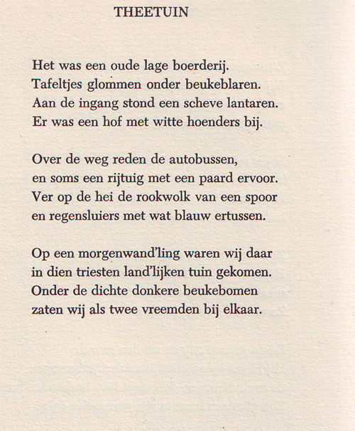
Hendrik Adolph Mulder (1906-1949) schreef en publiceerde gedichten onder het pseudoniem Willem Hessels. Hij behoorde tot de kring van Jan Greshoff, die evenals Hessels zelf naar Zuid-Afrika vertrok. (resp. 1939 en 1934).
Wellicht daardoor is Hessels als dichter ten onrechte vergeten, hoewel in 1994 nog een bloemlezing van zijn gedichten uitkwam. Eerder (1949) verzamelde Hessels zijn gedichten in de bundel “Con Sordino” ( een muziekterm hier het beste te vertalen als “op gedempte toon”). Ook op dit gedicht met zijn stille emotie is deze titel zeer toepasselijk. Een beeld uit een Italiaanse film.

